商业计划书
智行有道——Roadwise AI 项目决策与协作平台
RoadwiseLab 团队｜上海财经大学

项目负责人：符金雨
团队成员：龙智媛
参赛赛道：AI 应用创新挑战赛
应用场景：企业服务、教育科研
项目类型：智能决策与人机协同

目录
一、执行摘要
二、项目背景与需求分析
三、产品与服务
四、技术方案与 AI 核心能力
五、市场分析与用户定位
六、运营管理与推广计划
七、商业模式与财务计划
八、风险控制与实施计划
九、结论与待补充材料

一、执行摘要
在企业创新、科研课题和高校创业项目中，项目失败往往并不是因为没有想法，而是因为想法没有被持续地转化为目标、任务、证据和阶段结论。团队成员可能在聊天软件里讨论方向，在表格里记录任务，在文档里保存资料，到了阶段评审时又重新整理一次。这样的工作方式看似灵活，实际上使项目上下文不断丢失：任务与目标的关系不清楚，重要判断缺少依据，项目结束后也难以复盘。
Roadwise 以“项目决策与协作”为切入口，提供一个由 AI 辅助的项目工作台。用户可以用自然语言描述项目，系统生成项目简介、阶段节点、具体任务和知识图谱；团队成员在列表视图中执行任务，在图谱视图中理解节点关系，并在阶段评审中记录输入、过程、判断依据和产出。AI 不替用户拍板，而是把不完整的信息整理成可讨论、可修改、可追踪的项目结构。
现有原型已经形成前端工作台、项目列表、项目详情、图谱视图和 Agent 接口等核心组成。产品采用 React、TypeScript、Vite 和 React Flow 构建前端，后端使用 Python、FastAPI 与 LangGraph 组织 AI 调用和结构化输出。下一阶段的关键不是继续堆叠页面，而是建立统一的数据合同、项目隔离规则和稳定的图谱模板，使三个原有项目和后续新项目都能在同一套机制下稳定呈现。
从商业化角度看，Roadwise 适合先进入高校创新创业、企业内部创新和科研项目管理场景，再向机构级部署扩展。收入来源包括团队订阅、机构版部署和项目制服务。市场数据表明，生成式人工智能正在快速进入办公与生产场景：CNNIC 第55次报告显示，2024年12月我国生成式人工智能用户规模为2.49亿，其中45.5%的用户将其作为办公助手使用；截至2025年12月，用户规模进一步达到6.02亿。上述趋势为“AI 不只回答问题，还参与项目过程管理”提供了现实基础。

二、项目背景与需求分析

（一）项目背景
数字化项目越来越依赖跨角色协作。一个产品项目需要同时面对用户研究、市场判断、技术开发和运营验证；一个科研项目需要把研究问题、实验安排、资料证据和阶段结论连接起来；一个高校创业项目则需要在有限时间内完成从创意、调研到商业验证的多轮迭代。它们的共同特点是：目标会变化，证据会增加，任务存在依赖关系，项目过程比最终结果更值得沉淀。
传统项目管理工具通常擅长记录任务，却不擅长解释任务之间的逻辑；知识管理工具能够保存材料，却不一定能够把材料转化为行动；通用聊天机器人能够给出建议，但对项目状态缺少长期记忆，也无法保证每次输出都回写到同一套数据结构中。Roadwise 的机会正来自三者之间的空白：以项目为单位，把自然语言协作、结构化执行和图谱化复盘放到同一条链路上。

（二）现实痛点
第一，信息分散造成重复劳动。项目资料分布在群聊、网盘、邮件和表格中，负责人需要不断解释背景，新成员也很难快速理解项目为什么走到当前节点。第二，任务脱离上下文。许多系统只显示任务名称和截止时间，却没有保存任务对应的假设、输入和判断标准，导致“完成任务”不等于“解决问题”。第三，项目复盘流于形式。阶段评审常常只记录结论，不记录结论形成时参考了什么信息，因此下一轮决策仍然从零开始。第四，新项目启动缺少方法复用。团队即使有过成功经验，也需要重新搭建页面、字段和流程。

（三）需求分析
需求层次 | 用户问题 | 产品回应
基础需求 | 快速建立项目并明确目标 | AI 生成项目简介、项目环节和任务草案
执行需求 | 知道每项任务的上下文和依赖 | 列表视图记录节点、任务、输入和产出
协作需求 | 让不同角色看到同一套项目逻辑 | 统一项目数据合同、角色协作与阶段评审
决策需求 | 判断是否继续、调整或停止 | AI 汇总证据并提示结构缺口，用户作最终判断
沉淀需求 | 让下一次项目可以复用经验 | 图谱、评审记录和模板化项目结构长期保存

三、产品与服务

（一）产品定位
Roadwise 定位为面向项目团队的 AI 决策与协作平台。它不是简单的任务清单，也不是只提供问答的聊天窗口，而是一个以“项目状态”为核心的数据化工作台。用户在创建项目时提供问题背景和目标，平台将其转化为项目简介、阶段节点、任务与关系图；项目推进过程中，团队不断补充信息和证据；阶段结束时，系统帮助团队回顾已经完成的工作和仍未解决的问题。

（二）核心功能
项目创建功能负责完成项目初始化。用户只需描述项目名称、希望解决的问题和已有背景，AI 就可以给出一版可编辑的项目简介，并生成若干项目环节、任务和图谱节点。这里的“生成”不是一次性定稿，用户可以删除、编辑或追加内容，确保项目结构始终由团队掌控。
列表视图服务于日常执行。每个节点显示节点名称、节点简介、任务列表以及编辑、删除和新增任务入口。任务应当保留关键输入、执行过程、判断依据和阶段产出，避免把复杂工作压缩成一个没有上下文的标题。对于新建项目，列表视图与图谱视图必须读取同一个项目数据源，不能出现列表里有任务而图谱里没有、或者不同页面显示不同简介的情况。
图谱视图服务于全局理解。它把项目节点、阶段节点、任务节点和节点之间的依赖关系呈现为可缩放、可拖拽的画布。图谱需要区分单项目模式和全部项目模式：单项目模式只展示当前项目的节点与边，并采用固定模板布局；全部项目模式只展示项目级总览，或以项目为边界分组展示，不能把一个新项目的节点参与其他项目的布局计算。这样才能保证历史项目不被新数据挤乱，也能让每次新建项目都获得稳定的视觉结构。
阶段评审用于把项目过程变成可复盘的记录。评审内容包括阶段目标、已有输入、执行过程、判断依据、输出结果、未解决问题和下一阶段建议。AI 可以根据项目资料给出摘要和问题清单，但用户必须确认最终结论，系统也应当保留修改后的版本。

（三）用户操作流程
用户进入工作台后，首先选择“建立你的专属项目”，输入项目名称、项目背景和希望达成的目标。系统调用项目创建 Agent，返回项目简介、阶段节点、任务草案和图谱数据。用户检查生成内容后点击确认，项目才被写入正式项目列表。创建过程中的临时结果不能直接污染其他项目，也不能因为刷新页面而重复创建。
项目建立后，用户可以先在列表视图中调整阶段和任务，再进入图谱视图检查节点关系。若图谱中出现重叠、节点跑出画布或连线指向错误，系统应优先检查项目 ID、节点归属、边的 source 和 target 以及布局计算结果，而不是只修改画布缩放。完成一个阶段后，用户进入阶段评审，补充实际证据和判断，再将评审结果保存为项目的一部分。

（四）服务边界与安全原则
Roadwise 的 AI 输出属于项目辅助建议，不构成法律、财务或投资结论。产品应当让用户知道哪些内容来自原始材料，哪些内容是 AI 推断，哪些内容仍需人工确认。项目数据必须以 projectId 隔离，图谱节点和边不得跨项目串联；全部项目模式只读聚合，不应反向修改单项目布局。涉及敏感材料时，应通过权限、脱敏、日志和备份机制控制访问范围。

四、技术方案与 AI 核心能力

（一）总体技术架构
前端采用 React、TypeScript 和 Vite，负责页面组织、状态管理和交互；图谱使用 React Flow 承载节点、边、缩放、拖拽和自动排布。后端采用 Python 与 FastAPI，提供项目 Agent 接口；LangGraph 用于把项目创建、项目编辑和项目评审组织成可追踪的 Agent 流程。前端提交 action、项目上下文和附件内容，后端返回统一 JSON 结构，前端再分别映射到列表视图、图谱视图和阶段评审页面。
结构化数据合同是系统稳定性的基础。一个项目至少应包含稳定的 projectId、项目名称、简介、阶段节点、任务和图谱关系；每个节点必须带有 projectId、节点类型、显示名称、描述、排序和可选的坐标；每条边必须明确 source、target 和关系类型。后端生成数据时不能只返回一段自然语言，前端也不能依赖节点名称或数组下标猜测项目归属。

（二）AI 在系统中的核心作用
Roadwise 的 AI 价值不在于替人做决定，而在于把项目成员的自然语言意图转换成统一、可执行、可回写的数据。项目创建 Agent 负责从背景中提炼问题、目标和阶段；项目编辑 Agent 负责理解“增加一个验证环节”“把这个任务移到产品阶段”等修改意图；项目评审 Agent 负责把输入、过程、证据和产出组织成结构化复盘。每个 Agent 都应当遵守明确的输出合同，并在失败时返回可理解的错误信息。
为了避免 AI 生成内容造成数据污染，建议采用“草案—确认—持久化”的三步流程。AI 首先生成草案并返回校验结果；前端向用户展示变更范围；用户确认后，后端才将变更写入数据库或本地项目状态。对于编辑操作，后端应当保存变更前后的版本，必要时支持撤销。对于图谱布局，AI 只负责提出节点关系和语义分组，坐标计算由确定性的布局算法完成，从而保证同一项目刷新后仍然稳定。

（三）开发工具与工程协作
当前工程前端目录为 frontend-source，后端目录为 backend-python。前端开发可使用 VS Code、Vite、TypeScript 检查和浏览器开发者工具；后端开发可使用 Python 虚拟环境、FastAPI 调试服务器和接口日志。联调时必须确认前端 localhost:3000 与后端 Agent 接口的真实地址一致，并在创建、编辑、评审三条链路上分别进行请求、响应和落库验证。

五、市场分析与用户定位

（一）行业发展趋势
生成式人工智能已经从“新鲜工具”进入办公和生产场景。截至2025年底的中国数据已经能够说明 AI 用户基础的规模，但若要判断 Roadwise 所处的前沿市场，还需要观察 2026 年发布的全球企业数据。斯坦福大学 2026 AI Index 显示，2025 年有 88% 的受访组织在至少一个业务环节使用 AI，其中 70% 已在至少一个业务环节使用生成式 AI；全球生成式 AI 在三年内达到 53% 的人口层面采用率，速度快于个人电脑和互联网的早期普及。Gartner 预计全球 AI 支出将在 2026 年增长 49.5%，说明市场关注点正在从模型试用转向企业部署、流程改造和投入产出。对 Roadwise 而言，这组数据比单纯的用户数量更有意义，因为产品的目标正是帮助组织把 AI 接入项目流程。
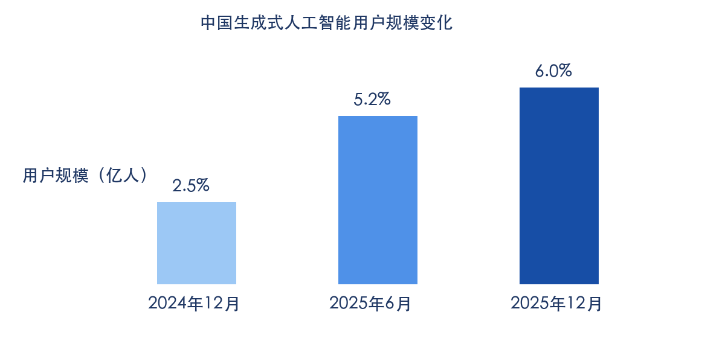
图 1 中国生成式人工智能用户规模变化。数据来源：国家数据局《数字中国发展报告（2025年）》及 CNNIC 第57次《中国互联网络发展状况统计报告》、CNNIC《生成式人工智能应用发展报告（2025）》及第57次《中国互联网络发展状况统计报告》公开信息。
对 Roadwise 而言，市场机会不只是“做一个 AI 聊天工具”，而是将 AI 置于项目推进的真实流程中。办公助手解决的是单次任务效率，项目协作平台解决的是连续决策效率：它要知道项目当前处于什么阶段，哪些任务已经完成，哪些结论有证据，哪些节点之间存在依赖。随着企业和高校团队积累越来越多的数字资料，能够把资料转成项目行动路径的产品会比单纯的内容生成工具更接近实际管理需求。

（二）目标市场定位
第一类目标用户是高校创新创业团队。这类团队通常人员少、项目周期短、成员更替快，既需要快速形成商业计划，也需要将调研、原型和路演材料沉淀下来。第二类目标用户是企业内部创新和产品团队。它们往往有跨部门协作需求，项目中存在大量假设和阶段性判断，需要一套比任务管理更能表达逻辑关系的工具。第三类目标用户是科研与研究小组。它们重视资料、过程和结论之间的对应关系，适合使用阶段评审和证据记录功能。

（三）市场容量与需求形成机制
Roadwise 的市场容量不能简单等同于所有人工智能用户数量。更合理的判断方式，是先观察 AI 是否已经进入目标用户的工作场景，再估算其中愿意为项目管理和组织协作付费的部分。CNNIC 数据显示，生成式人工智能已经从回答问题扩展到办公助手、内容创作和生产辅助等场景，这意味着用户对 AI 的期待正在从“给我一个答案”转向“帮我完成一段工作”。Roadwise 进一步承接的是工作完成之后的项目留痕、协作和复盘，因此它的潜在用户应当集中在有连续项目、有多人协作和有阶段性成果要求的组织。
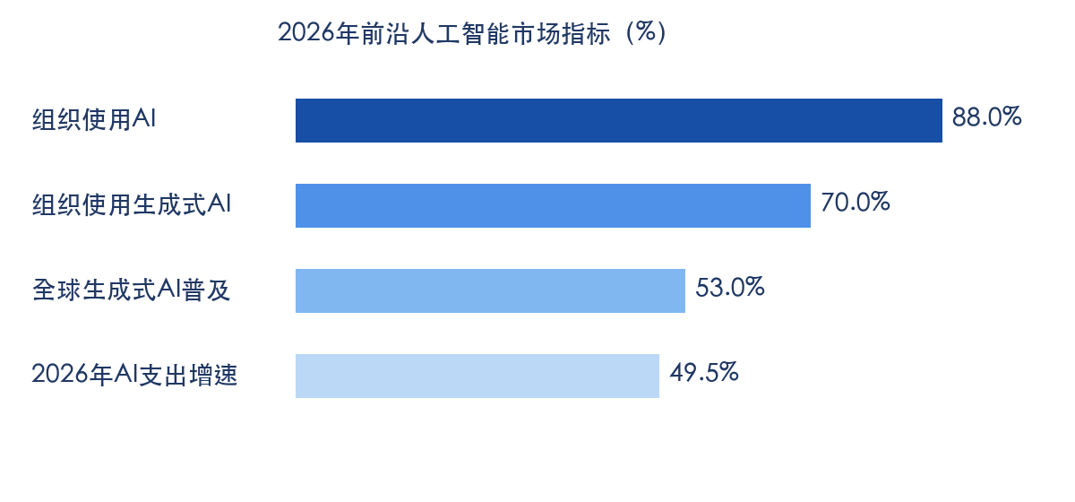
图 2 生成式人工智能主要使用场景。数据来源：国家数据局《数字中国发展报告（2025年）》及 CNNIC 第57次《中国互联网络发展状况统计报告》。
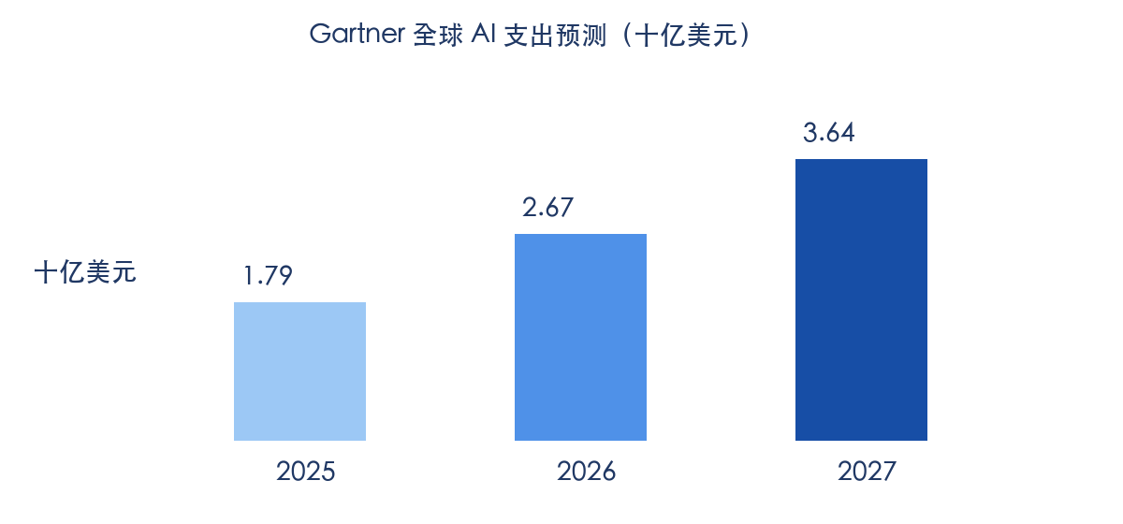
图 3 Gartner 全球 AI 支出预测。数据来源：Gartner，Forecasts Worldwide AI Spending to Grow 49.5% in 2026，2026年9月16日。该图为预测值，不是已实现收入。
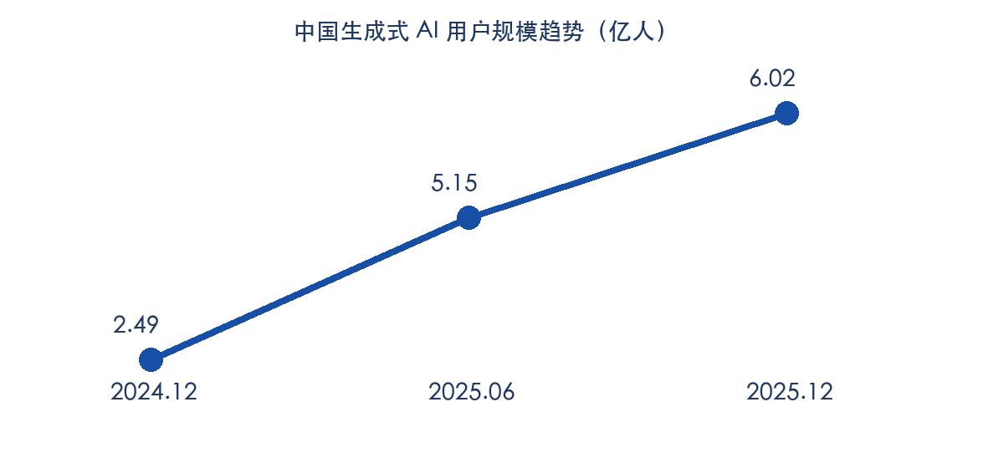
图 4 中国生成式 AI 用户规模趋势。数据来源：CNNIC 与国家数据局公开数据。
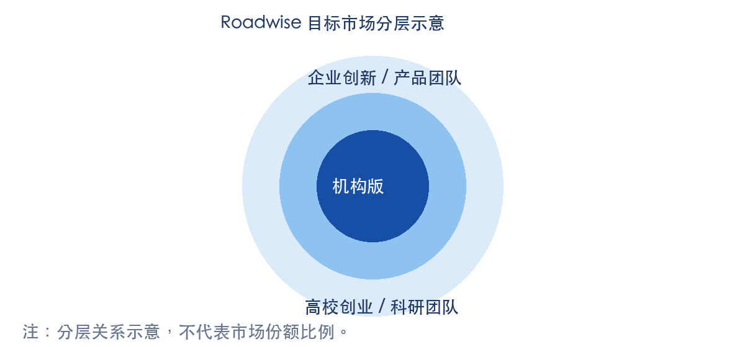
图 5 Roadwise 目标市场分层示意。该图为产品定位示意，不代表市场份额。
从中国市场的产业基础看，国家数据局《数字中国发展报告（2025年）》披露，截至2025年底，我国人工智能企业已超过6200家，人工智能核心产业规模超过1.2万亿元；全国5G工厂超过8000家，具有一定影响力的工业互联网平台超过340家，重点平台连接设备超过1亿台（套），服务企业近400万家次。这些数字说明 AI 已经进入产业组织和生产流程，而不是停留在个人体验层面。Roadwise 选择项目决策与协作这一入口，正好对应企业把 AI 从个人工具接入组织流程的下一步。
从可服务市场看，第一层是高校创新创业团队和科研小组，它们的决策链条较短，产品试用成本低，适合快速验证；第二层是企业内部的产品、市场和创新团队，它们对权限、模板和数据隔离有更高要求，但付费能力更强；第三层是机构级客户，包括高校创新中心、产业孵化器和企业培训部门，它们购买的不是单个账号，而是统一的方法、项目空间和管理能力。三个层次可以形成由低到高的产品升级路径。

（四）竞品与替代方案
当前用户解决项目协作问题的方式主要有四种。第一种是使用传统任务管理软件，这类产品能很好地记录负责人和截止时间，但项目背景、判断依据和阶段结论往往需要用户另行维护。第二种是使用知识库或文档工具，这类产品适合沉淀资料，但结构搭建和信息更新依赖个人习惯。第三种是直接使用通用大模型，能够快速生成计划，却难以保证不同项目之间的数据边界，也难以在数周或数月后保持对项目状态的准确记忆。第四种是依赖项目负责人手工维护表格和会议纪要，成本最低，但复用性和可追溯性最弱。
替代方案 | 优势 | 不足 | Roadwise 的切入点
任务管理软件 | 成熟、稳定、协作习惯明确 | 缺少决策上下文和复盘链路 | 把目标、任务、证据与图谱连接起来
知识库/文档 | 资料沉淀灵活 | 结构维护依赖人工 | 由 AI 辅助建立项目结构
通用大模型 | 生成速度快、使用门槛低 | 缺少项目边界与长期状态 | 把 AI 输出写回项目数据
人工表格与会议 | 成本低、可立即使用 | 重复劳动多、难复用 | 形成固定模板和阶段评审

（五）市场进入与转化逻辑
市场进入的第一步不是大规模投放，而是选择具有明确项目周期的种子客户。团队可以与高校创新中心、校内创业社团和企业创新部门合作，以一个真实项目作为试点，记录项目创建前后的材料整理时间、会议频率、任务变更次数和阶段评审质量。第二步是把试点过程中的共性结构整理为模板，并通过案例文章和演示活动获得相似团队。第三步才是形成订阅和机构版报价。这样做的好处是，产品价值由项目过程本身证明，而不是只依靠广告口号。

（六）用户画像与购买动机
Roadwise 的核心用户通常不是专职项目管理人员，而是需要同时承担研究、产品、运营或组织协调工作的项目负责人。他们愿意使用 AI，但不愿把项目交给一个无法解释的黑箱；他们希望系统先帮忙整理，再允许自己修改和确认。因此，产品的购买动机包括节省项目启动时间、减少跨角色沟通、降低复盘成本和形成可复用模板。

六、运营管理与推广计划

（一）竞争分析
通用任务管理工具的优势在于成熟、稳定和协作功能丰富，但它们通常以任务为中心，难以表达项目假设、证据和节点关系。知识库工具的优势在于灵活记录，但需要用户自行搭建结构，项目启动成本较高。通用大模型产品擅长生成文本和回答问题，却缺少项目级数据边界和长期状态。Roadwise 不以替代所有工具为目标，而是聚焦“AI 生成项目结构、项目过程可追踪、图谱呈现决策关系”这一交叉场景。
比较维度 | 任务管理工具 | 知识库工具 | 通用 AI 助手 | Roadwise
项目启动 | 手动建任务 | 手动搭结构 | 生成文本 | 生成简介、阶段和任务
过程关系 | 依赖关系有限 | 依赖人工维护 | 通常不持久化 | 图谱表达节点关系
阶段复盘 | 偏完成状态 | 需人工整理 | 对上下文不稳定 | 按输入、过程、依据、产出复盘
新项目复用 | 模板有限 | 高度依赖配置 | 每次重新描述 | 固定模板+项目隔离
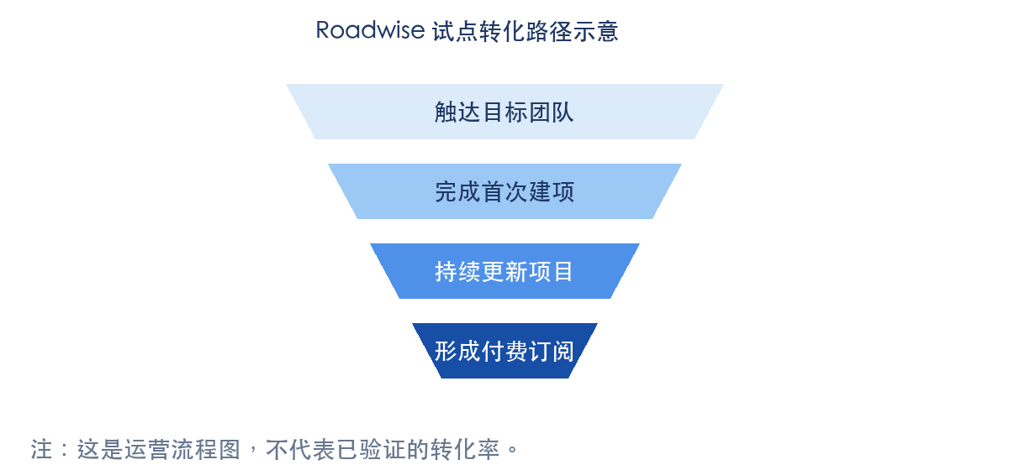
图 6 Roadwise 试点转化路径示意。转化率需通过真实试点验证。

（二）推广策略
产品推广采用“示范项目—模板沉淀—机构合作”的路径。第一阶段选择高校创新创业团队和熟悉产品迭代的企业小组，提供低门槛试点，重点观察项目创建时间、任务完成率、评审使用率和团队留存。第二阶段将试点中反复出现的项目结构整理为行业模板，例如产品验证模板、科研课题模板和校园创业模板。第三阶段与高校创新中心、孵化器、企业培训部门合作，提供团队空间和管理员能力。
内容传播不应只强调“AI 很强”，而应展示一个项目从混乱材料变成结构化路径的前后对比。可以围绕真实案例发布项目启动记录、阶段评审样例和图谱复盘文章，让潜在用户看到产品如何参与工作，而不是只看到一个聊天入口。

（三）运营指标
早期运营以验证产品价值为主，不宜直接追求大规模注册。建议持续跟踪首次创建完成率、AI 草案确认率、项目一周留存率、阶段评审完成率、单项目任务更新次数和图谱查看频次。若用户创建项目后不再回来，问题通常不在获客，而在生成内容不够准确、任务无法执行或团队协作没有形成习惯。

七、商业模式与财务计划

（一）盈利模式
Roadwise 计划采用“基础能力免费、团队能力订阅、机构能力定制”的分层方式。免费层提供有限数量的项目、基础 AI 创建和列表视图，用于降低试用门槛；团队订阅提供更多项目空间、阶段评审、图谱模板、协作权限和历史版本；机构版则增加私有部署、权限审计、统一模板、数据导出和服务支持。对于需要把自身方法论迁移到平台的组织，可以收取一次性实施和配置费用。
定价不宜在没有试点数据时写成确定结论。当前建议先以小规模试点验证价格敏感度：高校团队可以采用学期或项目包，企业团队可以按成员数和项目数订阅，机构客户则结合部署、培训和维护报价。正式商业化时，应根据模型调用量、存储量、客户支持工时和销售成本核算毛利，而不能只参考同类 SaaS 的标价。

（二）五年规划测算（假设）
下表是用于规划的情景测算，不是已经实现的经营数据。假设第一年以试点为主，第二年开始形成团队订阅，第三年增加机构版部署。正式申报时，应将试点合同、用户日志和实际成本替换为真实数据。
年度 | 付费团队（假设） | 团队订阅收入（万元） | 机构/项目服务收入（万元） | 合计收入（万元）
2026 | 10 | 6 | 15 | 21
2027 | 60 | 43 | 45 | 88
2028 | 180 | 162 | 120 | 282
2029 | 420 | 454 | 260 | 714
2030 | 800 | 960 | 500 | 1460
上述测算采用较为谨慎的早期客户数量，收入并不代表市场规模。支出主要包括研发人员、模型调用、云服务、客户支持、市场推广和合规咨询。项目在前两年应优先把现金用于产品稳定性和示范案例，而不是过早扩大销售团队。

（三）资金需求与用途
在没有完成真实成本核算前，不宜直接写出过于精确的融资金额。建议将资金需求拆分为产品研发、模型与云资源、用户试点、合规与知识产权、市场推广五类，并为每一项建立月度预算。融资使用效果应通过可验证指标衡量，例如完成多少个稳定模板、服务多少个试点团队、图谱错误率下降多少、用户留存提升多少。

八、风险控制与实施计划
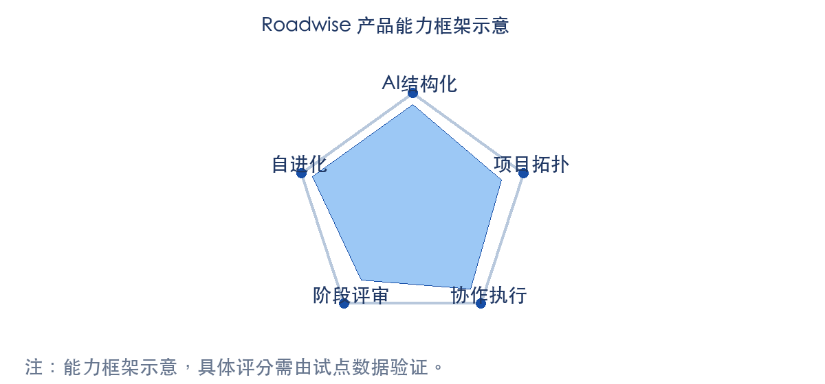
图 7 Roadwise 产品能力框架示意。能力评分需通过试点数据验证。

（一）后续能力演进：从项目模板到自进化组织智能
Roadwise 的后续计划不是简单增加更多按钮，而是让系统在真实项目使用中逐步形成更准确的项目判断能力。第一步是把每次项目创建、任务编辑和阶段评审都记录为结构化事件，形成项目过程数据；第二步是让用户对 AI 生成的阶段、任务和评审建议进行确认、修改或拒绝，并把这些反馈保存为可学习的信号；第三步是根据不同项目类型沉淀模板，使系统能够识别产品验证、科研研究、市场拓展等不同工作的常见路径。
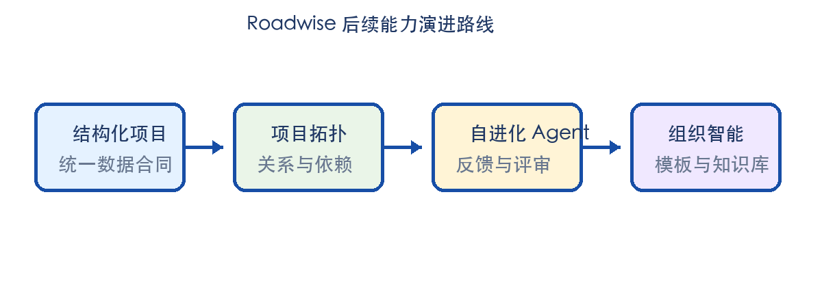
图 3 Roadwise 后续能力演进路线。该图为项目规划图，具体时间表需结合试点结果调整。
项目拓扑是这一演进的基础。未来系统不只展示“节点连线”，还要识别项目中的目标、假设、任务、证据、风险、角色和产出，并记录它们之间的支持、依赖、冲突和验证关系。这样，当用户修改一个关键假设时，系统可以提示哪些任务、评审结论和后续产出可能受到影响；当一个任务长期没有证据时，系统可以提示该节点仍处于待验证状态。拓扑层的价值在于把项目从静态清单变成可计算的关系网络。
自进化机制必须建立在可控的反馈闭环上。系统不能把所有用户操作未经筛选地用于模型训练，而应当将“用户确认过的结构”“被多次复用的模板”“阶段评审中反复出现的问题”分别归档，并由管理员或项目负责人定期审核。对于敏感项目，反馈只能用于当前组织内部的模板优化，不能跨组织混用。未来可以建立模板质量评分、建议采纳率、评审问题命中率和项目复用率等指标，以判断自进化是否真正改善了项目结果。

（二）技术与数据风险
AI 输出可能出现事实错误、遗漏关键节点或生成不适合项目实际情况的任务。对此，系统必须保留用户确认环节，不允许模型输出直接覆盖正式数据；对创建和编辑操作保存版本，并在接口层校验字段完整性。图谱问题往往不是单纯的显示问题，而是数据边界、节点归属和布局逻辑同时出现问题。因此，项目图谱应以 projectId 隔离，单项目使用确定性模板，全部项目仅做只读汇总，并通过自动化测试验证节点数量、边数量和布局范围。

（二）市场风险
用户可能认为通用大模型已经能够完成类似工作，因此不愿额外付费。Roadwise 需要用连续项目数据和阶段复盘证明差异，而不是和大模型比谁生成文字更快。另一个风险是目标市场过于宽泛，导致产品功能不断增加却没有形成清晰价值。早期应聚焦高校项目、企业创新和科研小组中的一个或两个垂直场景，先把模板和交付方法做深。

（三）合规与经营风险
项目资料可能包含商业秘密、未公开研究数据或个人信息。平台需要明确数据权限、存储位置、日志留痕和删除机制；对外宣传时不得把 AI 生成的计划书、评审意见包装成专业法律或投资建议。经营层面还要防范模型服务供应商变更、云资源成本上升和核心人员流失。通过接口抽象、文档化和版本管理，可以降低对单一服务或个人经验的依赖。

（四）实施计划
第一阶段将重点完成数据合同、项目隔离和固定图谱模板，使现有项目能够稳定恢复，新项目能够独立创建。第二阶段将打通 AI 创建、编辑、评审和正式数据写回，并增加版本记录和回滚能力。第三阶段将上线项目拓扑的第一版，先支持节点依赖、证据关联和风险提示，再逐步扩展到角色关系和资源关系。第四阶段将建立自进化机制，通过用户反馈和阶段评审不断优化模板，但所有跨项目学习都必须经过数据脱敏和人工审核。
第一阶段完成数据合同和历史数据整理，恢复三个原有项目的正确图谱，同时将新项目作为独立模板接入。第二阶段打通 AI 创建、编辑、评审与正式数据写回，建立失败重试、版本回滚和权限检查。第三阶段邀请高校团队和企业小组试用，收集用户反馈、操作日志和真实成本。第四阶段完善机构版能力，包括统一模板、权限审计、导出和部署支持。

九、结论与待补充材料
Roadwise 的核心价值不是把项目页面做得更复杂，而是让项目从启动到复盘始终拥有同一套可追踪的结构。它把用户的自然语言意图转成项目简介、阶段、任务和关系图，再通过列表执行和阶段评审把过程沉淀下来。对于高校团队，它可以降低项目启动和材料整理成本；对于企业创新团队，它可以减少跨部门沟通中的上下文丢失；对于科研小组，它可以帮助保存从问题提出到阶段结论形成的完整路径。
当前产品已经具备继续产品化的技术基础，但正式商业化还需要用真实试点回答三个问题：用户是否愿意持续更新项目；AI 生成内容是否确实减少了整理和沟通工作；图谱是否帮助团队发现了列表视图中不容易看到的依赖和缺口。只有这些问题被真实数据验证，市场规模、收入预测和融资计划才具有说服力。
本版已经补入公开市场数据，并把无法从现有项目材料中确认的内容明确标为测算假设或待人工补充。正式提交前建议人工补充以下材料：第一，Roadwise 实际操作截图，包括项目创建、列表视图、图谱视图和阶段评审；第二，至少一轮用户访谈和试点数据；第三，真实的模型调用、云服务和研发工时成本；第四，团队成员分工、知识产权和后续融资安排。

参考资料
[1] Stanford Institute for Human-Centered AI, The 2026 AI Index Report, Economy chapter, 2026.
[2] Gartner, Forecasts Worldwide AI Spending to Grow 49.5% in 2026, 2026-09-16.
[3] 中国互联网络信息中心：《第57次中国互联网络发展状况统计报告》，2026年2月。
[4] 国家数据局：《数字中国发展报告（2025年）》，2026年5月。
[5] Roadwise 项目现有前端与后端代码、产品原型及用户提供的项目资料，2026年9月整理。

